Какой порядок и сроки зачета суммы положительного сальдо (переплаты) единого налогового счета (ЕНС)?
03.06.2024
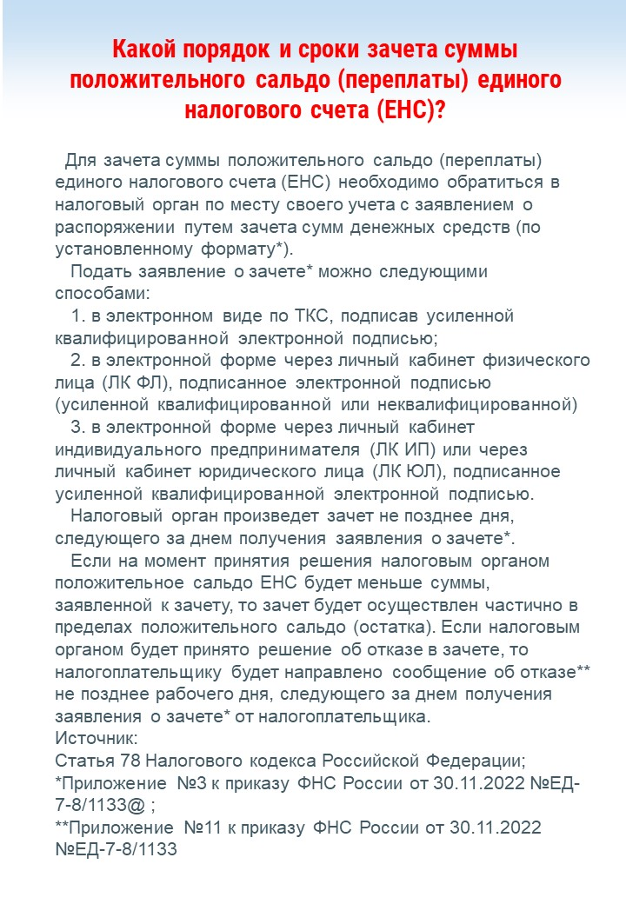

Адрес страницы: http://moskvoreche-saburovo.mos.ru/law-and-order/detail/12401890.html
Управа района Москворечье-Сабурово города Москвы

